保密*启用前 [考试时间：2008年1月15日下午14：10—15：50]
考生个人成绩查询请登录绵阳教育信息网(http：／／www,my-edu．net)
高一物理第一学期末教学质量测试
物 理 试 题
本试卷分为试题卷和答题卷两部分，其中试题卷由第1卷(选择题)和第Ⅱ卷组成，共6页；答题卷共2页．满分100分。考试结束后将答题卡和答题卷一并交回．
第I卷(选择题，共54分)
注意事项：
1．答第1卷前，考生务必将自己的姓名、准考证号、考试科目用铅笔涂写在答题卡上．
2．每小题选出答案后，用铅笔把答题卡上对应题目的答案标号涂黑，如需改动，用橡皮擦擦干净后，再选涂其他答案，不能答在试题卷上．
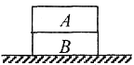
一、本大题12小题，每小题3分，共36分．在每小题给出的四个选项中只有一个是符合要求的．
1．如图所示，水平桌面上叠放着A、B两物体，B物体受力个数为
A．5个 B．4个 C．3个 D．2个
2．下列四个图象分别描写四个都沿直线运动的物体的运动情况，其中物体做匀变速直线运动的图象是
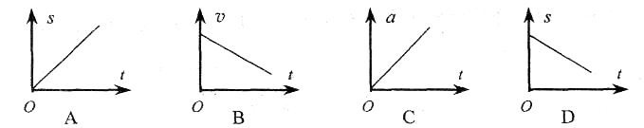
3．关于一辆汽车的惯性，下列说法正确的是
A．汽车的运动速度越来越大，其惯性也越来越大
B．汽车静止或做匀速直线运动时才有惯性
C．汽车受到的牵引力大小改变时，其惯性大小也改变
D．汽车载货时，其惯性增大
4．做变速直线运动的几个质点，在相同时间内位移最大的质点是
A．加速度最大的质点 B．平均速度最大的质点
C．末速度最大的质点 D．初速度最大的质点
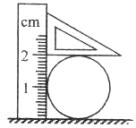
5．我国航天探月卫星“嫦娥一号”在发射的最初阶段，可以认为火箭的推力越来越大，下列说法正确的是
A．卫星的速度越来越大，加速度越来越大
B．卫星的速度越来越大，加速度越来越小
C．卫星的所受的合力越来越大，速度变化越来越慢
D．卫星的所受的合力越来越小，速度变化越来越快
6．用刻度尺和直角三角板测量一圆柱体的直径，方法如图所示，此圆柱体的直径为
A．1．0cm B．1．00cm．
C．2．0cm D．2．00cm
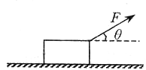
7．如图所示，质量为m的物体，在与水平面方向成θ角的外力F的作用下做匀速直运动运动，假设物体与水平地面之间的滑动摩擦力为，则mg、F、三者之间的大小关系正确的是
A．F> B．F< C．mg=F D．mg=
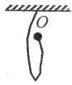
8．如图所示，橡皮筋上端固定在O点，另一端系一个小球，小球从O点正下方距EO点的距离小于橡皮筋的自然长度的某点由静止开始下落，小球从开始运动到达到最低点的过程中(不考虑空气阻力)
A．加速度先减小后增大
B．加速度先增大后减小
C．速度先增大后减小
D．速度先减小后增大
9．马拉着车在水平地面上沿直线做加速运动的过程中
A．马拉车的力小于车拉马的力
B．马拉车的力等于车拉马的力
C．马拉车的力小于车受到的阻力
D 马拉车的力等于车受到的阻力
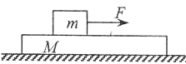
10．如图所示，质量为m的木块在大小为F的外力作用下沿质量为M且上表面水平的长木板加速滑行，长木板与水平地面间动摩擦因数为μ1，小木块与木板间的动摩擦因数为μ2。已知长木板处于静止状态，则长木板受到地面的摩擦力大小为
A． μ₂mg B． μ₁（m+M）g C． μ₂mg+F D． μ₁（m+M）g+F
11．有一些航空母舰上装有帮助战斗机起飞的弹射系统。已知某型号战斗机在跑道上加速时，可能产生的最大加速度为8m／s²，起飞的速度最小为50m／s，战斗机只能在跑道上滑行100m，则
A．弹射系统必须使飞机具有的最小速度为40m／s
B．弹射系统必须使飞机具有的最小速度为20m／s
C．飞机在跑道上滑行的最长时间为2．5s
D．飞机在跑道上滑行的最长时间为5s
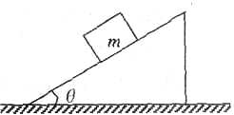
12．上表面粗糙的斜面固定，倾角为θ=53°，斜面长为L=1Om，一质量为m=6kg的物体与斜面间的动摩擦因数为μ=0．5，g=lOm／s²；sin53°=0。8，cos53°=0．6。物体从斜面顶端由静止开始下滑的过程中
A．物体受到的摩擦力是30N
B．物体受到的合力是48N
C．物体运动的加速度是5m／s²
D．物体运动到底端时的速度为5m／s
二、本大题6小题，每小题3分，共18分．在每小题绐出的四个选项中有一个或一个以上的选项符合要求，全对得3分，选对但不全得1分，有错或不选得0分．
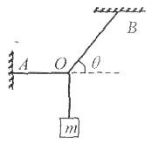
13． 如图所示，重物的质量为m，轻细线AO和BO的夹角为θ，则AO的拉力F₁和BO的拉力F₂的大小是
A．
B．
C．
D．
14．在“验证力的平行四边形定则”实验中，下列说法中正确的是
A．用两只弹簧秤拉橡皮条时，两弹簧秤的示数必须相等
B．用两只弹簧秤拉橡皮条时，两弹簧秤的示数相差不要太大
C．在使用弹簧秤时，要注意使弹簧秤与木板平面平行
D．两细绳必须等长
15．一个物体从静止开始自由下落，在第1 s内、第2s内的位移之比为s_{l} ：s₂，通过lm时和2m时的速度之比为₁：₂，则
A．_{l}：₂=l：3 B．₁：₂=1： C．₁：₂=1：2 D．_{l}：₂=l：
16．关于超重和失重，下列说法中正确的是
A．处于超重状态的物体受的重力变大
B．处于超重状态的物体受的重力不变
C．在减速上升的升降机中，物体处于失重状态
D．对地静止的悬浮在空中的热气球处于完全失重状态
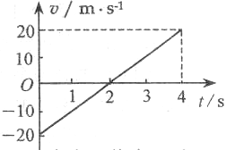
17．如图所示为一物体做匀变速直线运动的速度图象，在t=0时刻物体的位移为零。根据图线做出的以下判断中，正确的是
A．在t=0到t=4s的时间内物体的加速度方向不变
B．在t=0到t=4s的时间内物体的运动方向不变
C．在t=2s时，物体位移为零
D．在t=4s时，物体位移为零
18．如图所示，水平地面上有两个完全相同的木块A、B，在水平推力F的作用下运动，FAB表示A、B间的作用力，则
A若地面光滑，则
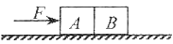
B．若地面光滑，则
C．若地面不光滑，则
D．若地面不光滑，则
第Ⅱ卷(非选择题，共46分)
注意事项：
1．用钢笔或圆珠笔将答案直接写在答题卷上．
2．答卷前将答题卷的密封线内项目填写清楚．
三、本大题4小题，每空2分，共16分．
19．一辆汽车沿平直公路从甲站开往乙站，起动阶段加速度为2m／s²，加速行驶5s后，然后匀速行驶，起动阶段加速运动通过的距离是 m，匀速行驶的速度是 m／s。
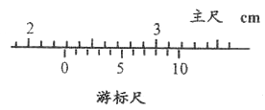
20．如图所示的游标卡尺，游标尺的每一分度与主尺的最小分度相差 mm，图示游标卡尺读数是 cm．
21．用水平向右、大小为0．4N的拉力可拉着一个物体在水平面上匀速运动，当用2．0N的水平向左拉力拉着这个物体在同一水平面上从静止开始运动，2s内物体位移是1．6m，则物体运动的加速度为 m／s²，物体质量为 kg。
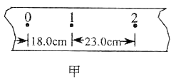
22．某同学在测定匀变速运动的加速度时，得到了一条较为理想的纸带，已知纸带上每5个打点取一个计数点，即两计数点之间的时间间隔为0．1s，依打点先后编为0、1、2、3、4、5…，由于不小心，纸带被撕断了，如图所示，甲图所示的纸带是计数点的初始段，则乙图中A，B、C所示的三段纸带中是从甲图所示的纸带上撕下的那段应该是 (填字母)；打这条纸带时，纸带运动的加速度大小是 m／s²。
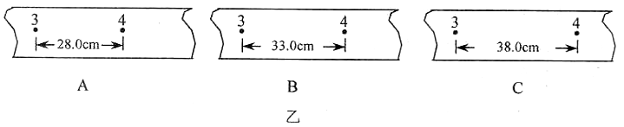
四、本大题3小题，共30分．要求在答卷上写出必要的文字说明、主要的计算步骤和明确的答案．
23．(9分)如图所示，重力为500N的人通过跨过定滑轮的轻绳牵引重200N的物体，当绳与水平方向成60°角时，物体静止。若不计滑轮与绳的摩擦，求:地面对人的支持力和摩擦力的大小?
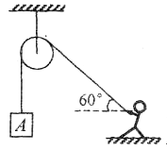

24．(10分)质量为1kg的物体，当t=0时，初速度为零，并处在坐标原点位置，从t=0开始受到一个沿x轴正方向呈周期性变化的外力作用(不再考虑其他力的作用)，力变化情况如图所示。求：
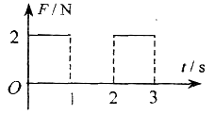
(1)2s末时物体的速度大小?
(2)在3s内物体的位移大小?

25．(11分)如图所示，质量为m的小球P位于距水平地面高度H处，在水平地面的上方存在一定厚度的“减速区域”，如图中的虚线部分。当小球进入 “减速区域”后将受到竖直向上的恒定作用力F，F=5mg，F对小球的作用刚好使从静止释放的小球不与水平地面接触。H=25m，g=10m／s²。不考虑空气阻力。求：
(1)“减速区域”的厚度h=?
(2)小球从静止释放后能否再回到P点?若能，求经过的时间；若不能，说明理由。
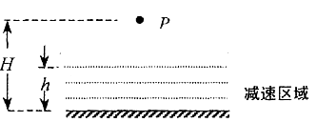

高一物理第一学期末教学质量测试
物理试题参考答案
1 | 2 | 3 | 4 | 5 | 6 | 7 | 8 | 9
C | B | D | B | A | D | A | C | B
10 | 11 | 12 | 13 | 14 | 15 | 16 | 17 | 18
A | C | C | BC | C | AD | B | AD | BD
三、本大题4小题，每空2分，共16分．
19．25 10
20．0.1 2.28
21．0.8 2
22．B
四、本大题3小题，共30分．要求在答卷上写出必要的文字说明、主要的计算步骤和明确的答案．
23．解：对A有绳的拉力为：F=mg=200N …………………………………①
对人有： $F_{f}=F\text{cos}θ$ …………………………………②
$F_{N}+F\text{sin}θ−\text{Mg}=0$ …………………………………③
由①②③解得：$F_{f}=\text{100}N$
$F_{N}=(\text{500}+\text{100}\sqrt{3})N$
24．解：由牛顿第二定律有物体的加速度的大小为：$a=\frac{F}{m}=2m/{s^{2}}$，
物体在第一秒内向正方向做加速度为2m/s2的匀加速运动，第二秒内做匀速直线运动，第三秒内向正方向做加速度为2m/s2的匀加速运动
- 在第一秒内有：末速度为：$v=\text{at}=2m/s$
位移为： $s_{1}=\frac{1}{2}{\text{at}}^{2}=1m$
在第二秒内有： 位移为：$s_{2}=\text{vt}=2m$
末速度为：$v_{1}=v=2m/s$
（2）在第三秒内有： 位移为：$s_{3}=\text{vt}+\frac{1}{2}{\text{at}}^{2}=3m$
在3s内的位移为：$s=s_{1}+s_{2}+s_{3}=6m$
25．（1）物体在下落的过程中，先做自由落体运动，在做匀减速直线运动后，速度为0，设“减速区域”的厚度为h
在做自由落体运动的过程中有：$H−h=\frac{1}{2}{\text{gt}}^{2}$ …………………………………①
$v=\text{gt}$ …………………………………②
在“减速区域”内做匀减速直线运动后，速度为0由牛顿第二定律有：
$a=\frac{F−\text{mg}}{m}=4g$ …………………………………③
由运动公式有： $h=\frac{v^{2}}{2a}$ …………………………………④
解得： $h=\frac{H}{5}=5m$ …………………………………⑤
（2）小球从静止释放后能再回到P点，小球在上升的过程中，先做匀加速直线运动，再做匀减速直线运动
在加速运动的过程中，有：$v^{2}=2\text{ah}$ …………………………………⑥
$t_{1}=\frac{v}{a}$ …………………………………⑦
在减速运动过程中，有：$v^{2}=2g\left(H−h\right)$ …………………………………⑧
$t_{2}=\frac{v}{g}$ …………………………………⑨
经过的时间为： $t=t_{1}+t_{2}=1\text{.}\text{25}s$ …………………………………⑩

